**1 вариант**

1. правило перед скобками плюс  
2.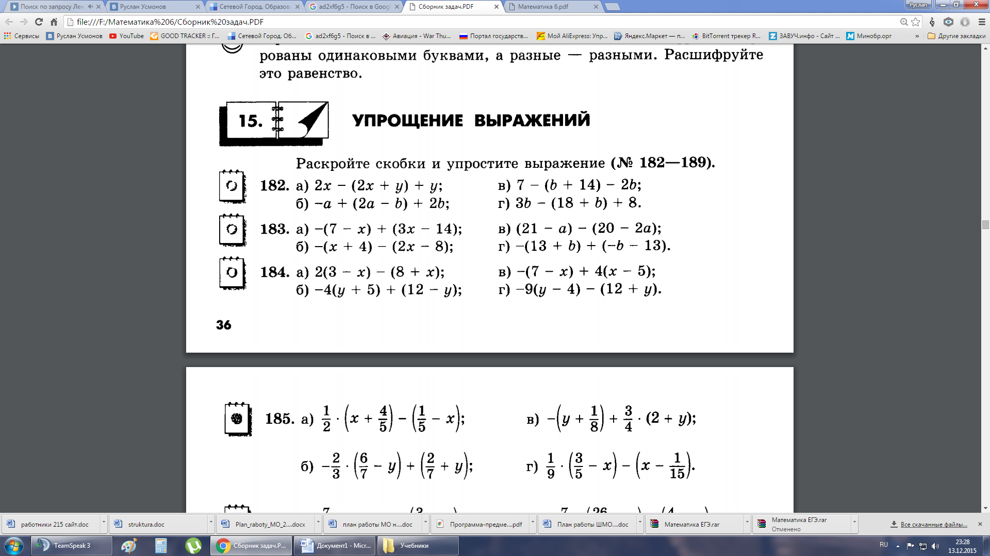  
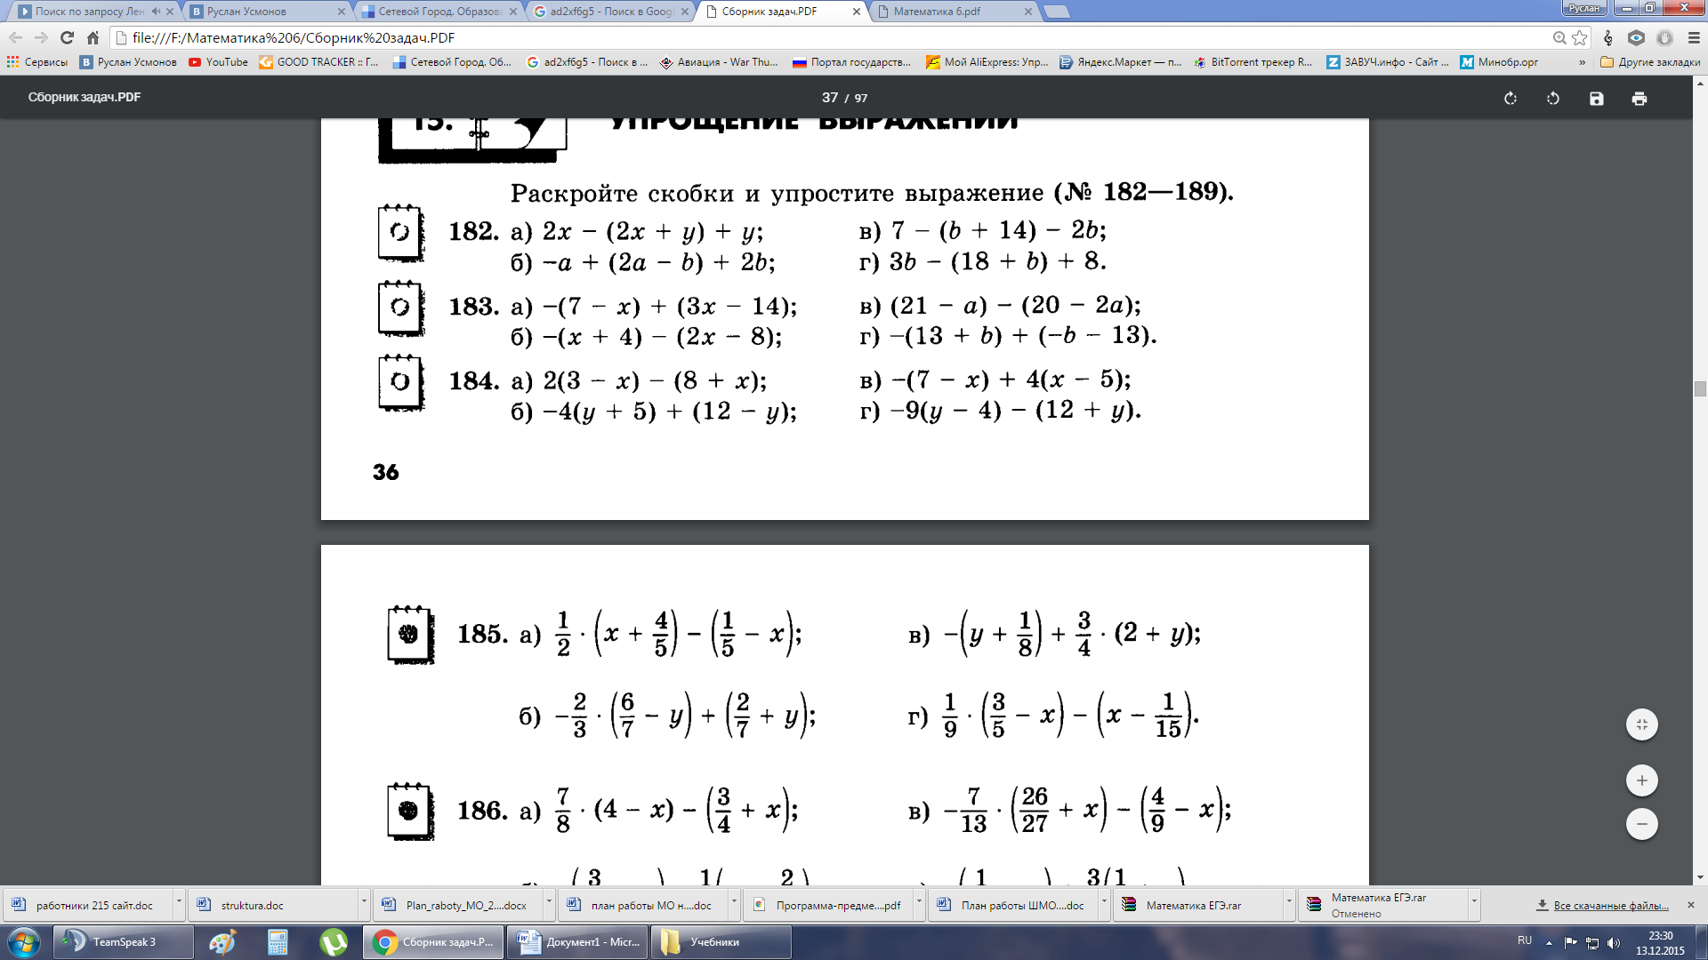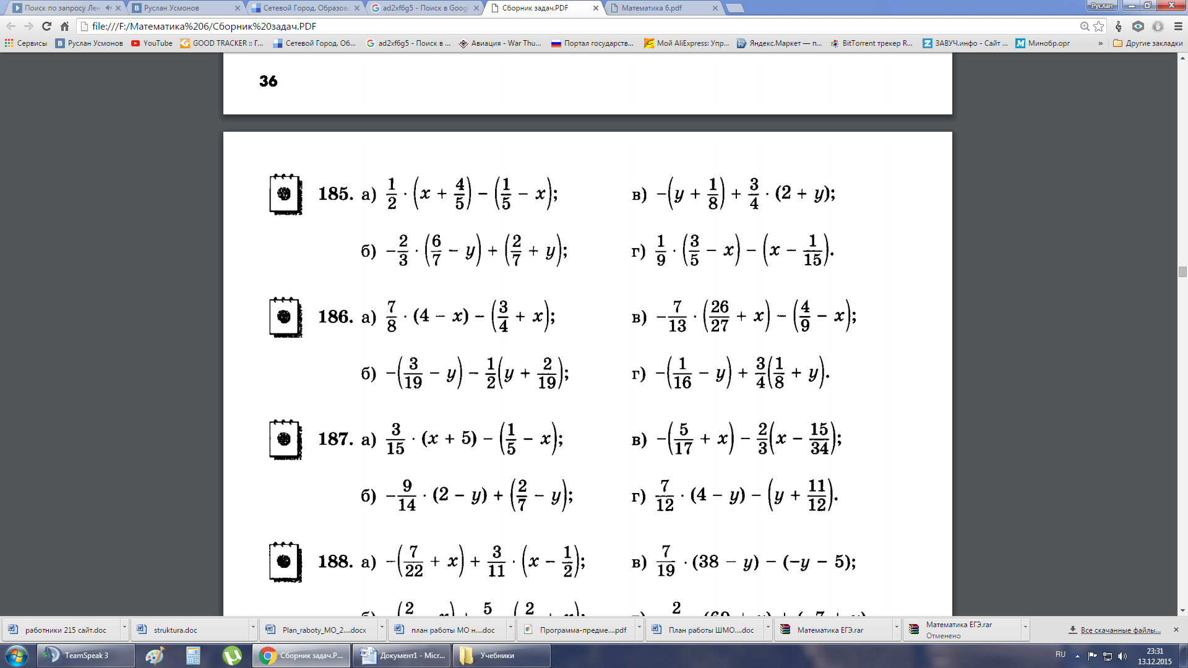

**2 вариант**

1. Правило перед скобками минус  
2.  
  
 **1 вариант**

1. правило перед скобками плюс  
2.  


**2 вариант**

1. Правило перед скобками минус  
2.  


**1 вариант**

1. правило перед скобками плюс  
2.  


**2 вариант**

1. Правило перед скобками минус  
2.  
  
 **1 вариант**

1. правило перед скобками плюс  
2.  


**2 вариант**

1. Правило перед скобками минус  
2.  
